一、项目实施范围
详见采购清单及参数
序号 | 设备名称 | 样式 | 参数要求 | 单位 | 数量
1 | 对开感应门 | 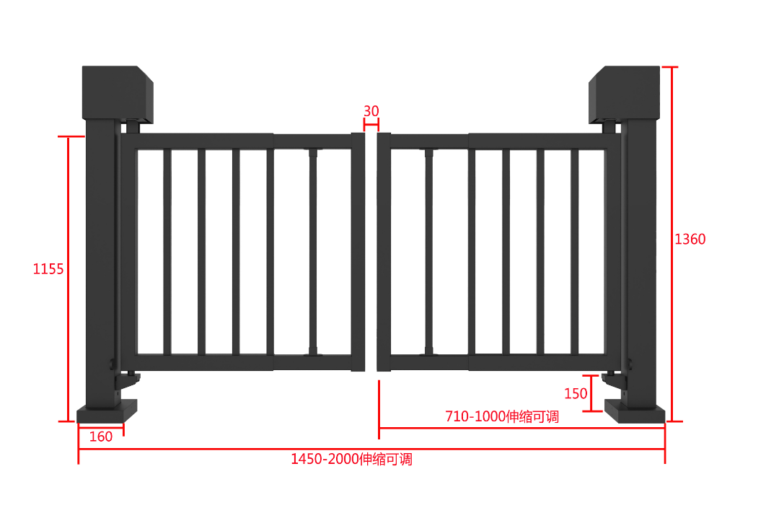 | 1．工作电压：AC220V±10％50HZ  2．输入电压 ：DC24V10A  3．额定功率 40W；静态功率 10W  4．工作环境温度：-15℃—70℃  5．开/关门速度 20-100HZ可调（对应开门时间10-1.5S）  6．开门角度 40-180  7．开门保持时间 1-99秒  8．开关次数：≥100万次；  9．遥控距离 ：5-20M  10．遥控器频率：315MHZ或430  11. 颜色根据采购人要求定制 | 台 | 2
2 | 可见光人脸识别机 |  | 面部容量：≥50000  用户照片容量：≥2000  考勤照片容量：≥1500  黑名单容量：≥500，支持最多50000张超大人脸底库  记录容量：≥150000  ≥900MHz双核AI CPU  ≥8英寸高亮（400 lux）IPS触摸液晶显示屏  ·硬件：≥200万像素超低照度宽动态摄像头；亮度可调的补光灯；高保真语音；高灵敏度麦克风；微波检测传感器测距；重置按钮和防拆开关  ·通讯方式：TCP/IP、韦根输入 / 输出、RS485 / RS232  ·高级门禁：继电器输出、报警输出、辅助输入、出门开关、门磁；  一般功能：访问等级、分组、节假日、夏令时、响铃时段、胁迫模式（密码）、反潜、记录查询、自定义墙纸和屏幕保护、拆机报警。  ·其他功能：0.3s极速识别人脸；活体防伪检测；实时面部检测；事件快照；IP68级以上防尘防水等级和IK04级以上防护等级；具备自加热功能，能够完美抵御极冷气温（-30°C）及极热气温（60°C）；清晰准确地识别人脸（0.5 lux - 50,000 lux）  0.3S极速识别，快速通行；  双目活体识别，防假体攻击； | 台 | 2
3 | 落地立柱 |  | 按现场定制 | 根 | 2
4 | 门禁软件 |  | ▲ 管理平台应支持人事系统、门禁系统、通道系统、考勤系统、消费系统、访客系统、停车系统、梯控系统、视频系统、信息屏系统、人脸感知、人证系统、系统管理等模块，可根据实际需求自由扩展和自由组合；以上需提供软件截图证明和软件著作权（复印件加盖公章）。  ▲ 管理平台人员登记应支持指纹、人脸、指静脉、掌纹、身份证等生物模板录入；需提供 linux 指纹识别算法 SDK 软件、指静脉识别算法 SDK 软件、身份证阅读软件、手掌 SDK 软件生物模板的著作权（复印件加盖公章）；  系统具备以下特点  （1）拥有强大的数据处理能力，能管理≥30000 个人员的数据；  （2）可建立在多级管理角色上的权限管理，保证用户数据的保密性；  （3）实时收集系统数据并反馈给管理者；  软件运行环境  需支持操作系统：Windows7/8/8.1/10, Windows Server 2008/2012(32/64)；  需支持数据库：PostgreSQL,Oracle11g,SQL Server 2005/2008/2012；  需支持浏览器版本：Internet Explorer 11+,Firefox 27+,Chrome 33+；  （4）配置硬件服务器，满足软件安装需求。 | 项 | 1
5 | 交换机 |  |  | 台 | 1
6 | 安装调试 |  |  | 批 | 1
注：以上参数必须完全响应，否则按无效比价处理。
二、产品及施工质量
1.符合国家现行标准，并通过验收。
2.施工时不得损坏现场，如有损坏现象照价赔偿。
三、实施要求
1.中标单位服从学校管理，不得在校园内随便走动；
2.比价人不组织集中现场踏勘，在投标截止时间前请自行前往学校进行现场勘察，根据施工现场情况及文件规定，自行根据可行的施工方案进行报价，结算时不得以不熟悉现场情况提出增加任何费用。
四、验收标准
比价人按合同约定积极配合成交供应商履约，按合同约定及时组织相关专业技术人员，必要时邀请专家共同参与验收，并出具验收报告，验收合格的作为支付货款的依据。如验收不合格，使用方有权中止合同，验收不合格所发生的一切费用由中选人承担。
五、商务要求
1.签定合同日期：成交供应商在成交结果公示期满后办理领取成交通知书手续,并在接到《成交通知书》后15日内应和比价人及时签订合同。
2.工期：7天（具体施工时间由采购方确定）。
3.交货及安装地点：南通大学附属初级中学（南通市第一初级中学观新校区）
4.验收要求：承包人完成所有内容后，甲方组织验收。
5.质保期：3年。
六：付款方式
1. 项目验收合格后一次性付清全部项目款。
2.支付前，承包人均应出具由税务部门开具相应金额的发票；
3.款项由比价人按相关财务支付规定办理支付手续。不得故意拖延支付时间。

